感想：

1.太多信号时，考虑过滤掉一些，慎下单

2.周末点差很大

3.是否是做日信号不做周信号

4.信号多时，要想办法在最小的损失内，将信号测完

5.避免赚变亏

6.不因赚后畏首畏尾，亏时自暴自弃。

7.止损要设的有效

8.要大胆想像并相信自己做的每一个信号时，一步步小心谨慎的走。

9.做单和设止损，要按日K来，别做着做着就按30k做了

信号：

1.顺序，不做反转

2.做日图信号，慎做周图信号

3.日图有信号，周图趋势支持

4.入场点是经过多次测试的阻力位。

5.有入场形态

加仓：

1. 一定不能急，重仓要随缘。
2. 明确加仓的目地，加仓是在有好的仓位情况下，扩大仓位。不能包着加仓单亏后，以平好的仓位的方式进行弥补，此方法会错过行情。
3. 越是好的加仓位越要小心，因为因为信号越好，就会下的重，当信息失败时，虽然觉的这个好信号布局很好，但趋势没出来，怪天。要能走出来，就怎样怎样等安慰，这不好。要在亏损合理的情况下加仓。这种情况能做对毕竟是少数，亏的次数一多，也是不小的损失。

入场：

1.错不可怕，可怕的是第一次开仓被扫之后的下一个位置又是可入场位。一个好的入场位，是第一次的入场成本，就可判断该信号可不可做。资金花在加仓上好过花在不断的试同一个入场位的可行性上。

2.同时出现对冲信号时，要都做，不能选择性的只做一个，不做别一个。也不能做了一个了，

此时别一个对冲出现信号时选择不做

12-15

1.usdjpy 12-6 -35 做的是上升趋势下破信号，这种反转信号不要做

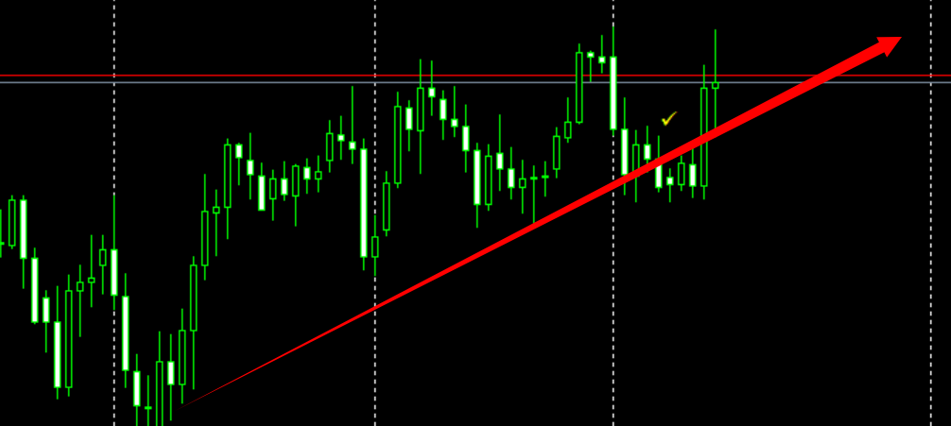

1. usdcad 12-4 80 信号出现，多次做错还是没放弃关注，敢入场，再出现大K时主动跑，

唯一做的不好的地方，是大K之后没有关注，错了过一次好的入场机会，连关注的意识都没有。

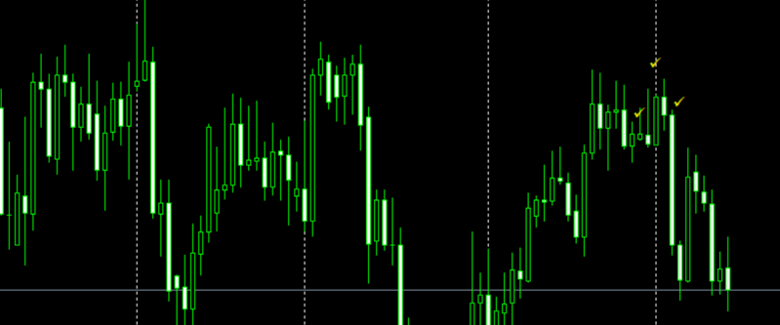

1. nzdchf 12-4 -52 做空的原因，无非是周图有信号，日图看上去下跌的话，空间很大。幻想！！不该入场，不符合规则。

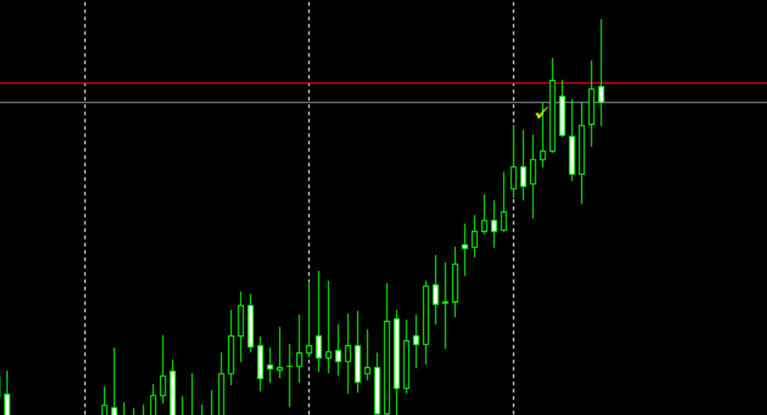

1. gbpnzd 12-4 -36 做整盘下破，属反转信号，以后不要做这种信号。不知道要盘多久。只要有一丁点有利于自己的趋势，就以为是信号，也不方便建仓。会被耗死。

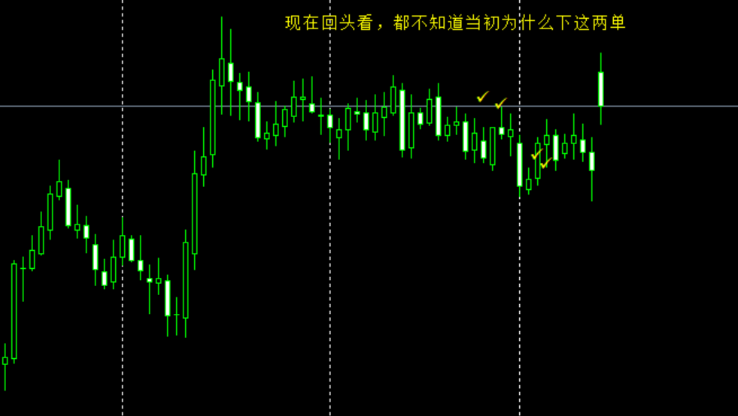

1. eurnzd 12-12 -16 这个信号比较难做，也没有提前准备。

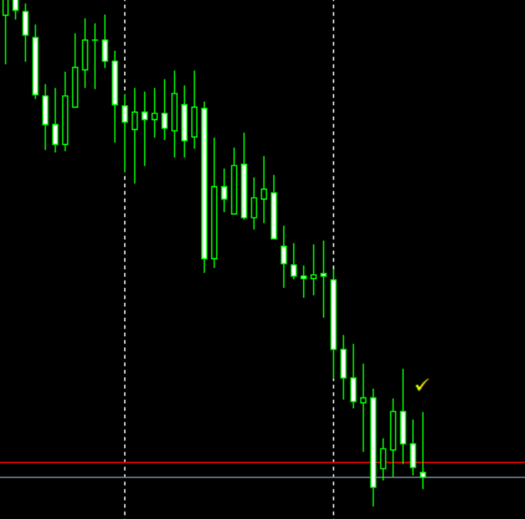

1. euraud 12-2 172 这个信号是完美符合入场信号的，但不好做，需多次错后还敢入，且赚后限时平，但又因为赚的不易，最后还是错过了一次好的机会，而且是最大的一次行情。

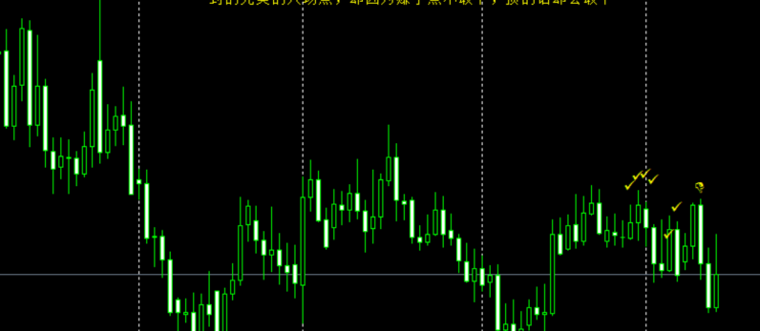

1. Usesgb 这次做的是真烂，提前看到了信号，也完美符合，却觉的走的慢不入场。非常非常可惜。这是只要下，就百分百赚的走势啊！！！

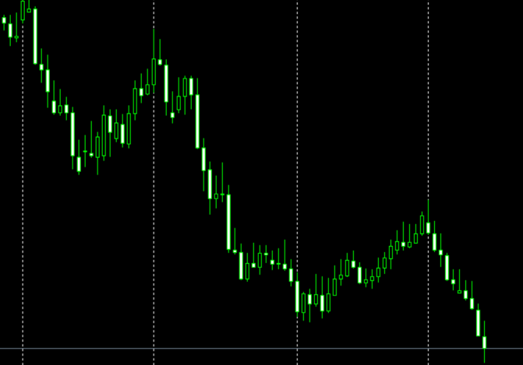

总结：这半个月很险峻，赚的单稍不注意就可能丢掉，也借了两次入场机会，做了一半的不该入场的信号。这些错误都是不难避免的。总的来说，行情不错，但做的太烂。

二周：

Audnzd 12-13 45 在顺序过程中，有个小回调，是加仓的好位置，所以在这开仓，这种走势，想加重仓是找死。加了不少单，过程把控的还可以。就是太想加仓了。

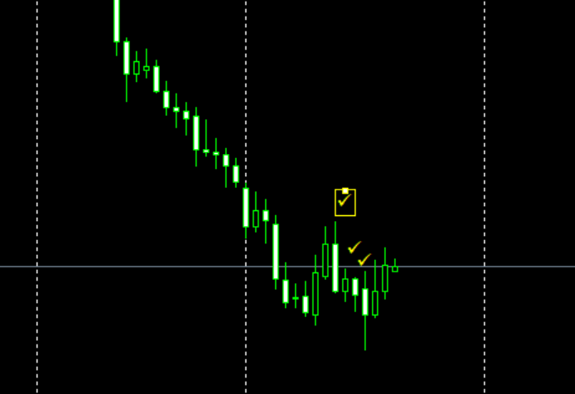

Euraud 12-18 108 急于加仓，且在没有好的加仓位的时候，以至于不得不平一些好的仓位去弥补亏损。如果不急于加重仓，即便最终仓位不大，也是目前获利的两倍。

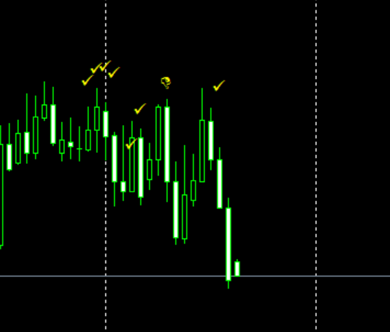

Eurnzd 12-18 还在做 在这么好的行情下，加仓把整个都毁了。

12-29 381 总的来说，行情走的不错，赚少了，操作的不行。

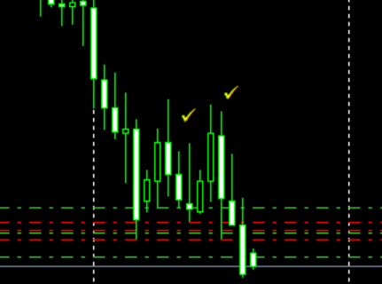

总结：加仓不能加到把之前好的仓位都给毁了，加仓要随缘，有好的机会可加，无好的机会就不要强求。不能老想着，把之前盈利的都拿来加仓，亏时把之前的仓位给平了。在有好的仓位情况下，加个成功的一两单已是很不错的了。不能以平好的仓位，错过好的行情为代价来加仓。加仓设的止损要有效，能给行情一定的活动范围。

Nzdusd 12-23 -16 做的是反转，做就做了，但要清楚，这种反转而非顺势信号，不好，慎做，做慎。

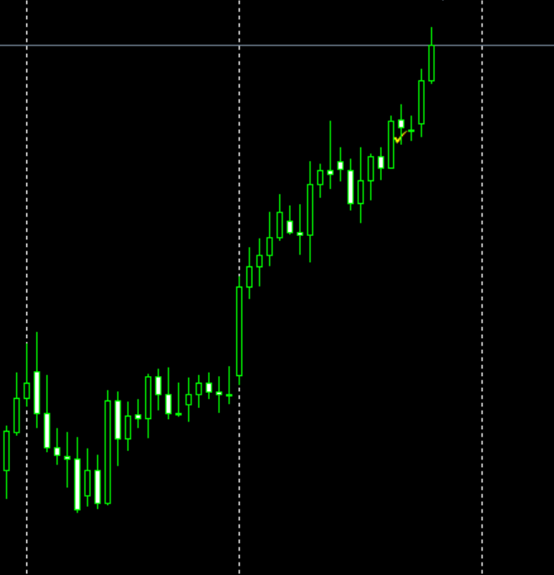

12-30 eurgbp 85 走到向下通道顶部，且有明显的徘徊走势 做的第一个信号，坚定的执行了大涨大跌平仓的规则。

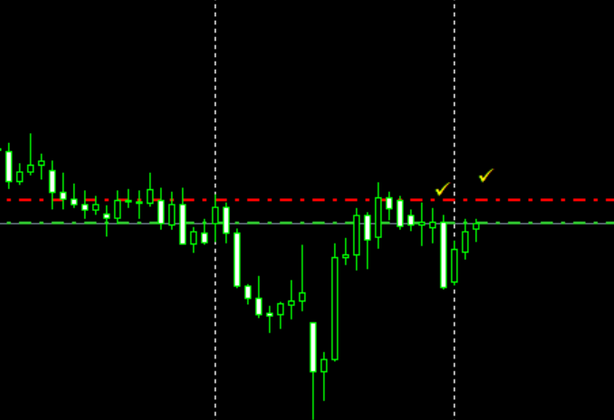

2020-1-6 eurgbp -82 起到向下通道顶部 不知道做的好还是做的坏，因为之前有盈利，所以做的有点奔放，走的也不顺，加的仓几乎是一两天就被扫，记得有浮盈到200多，没考虑过平。

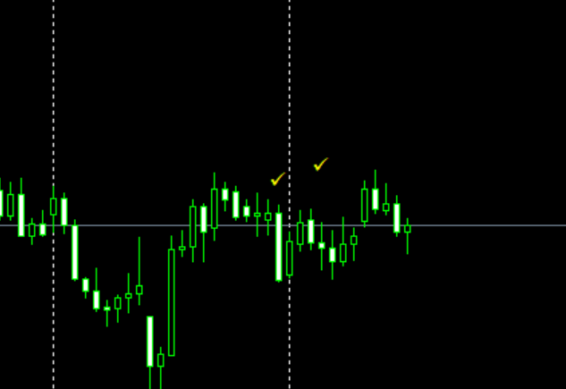

2020 1-15 usdcad -66 下跌走势回调 仓位布好了，只可惜行情没出来。布的局再好，行情走不出来，也只能亏，怎样才能在亏损小的情况下布局？？

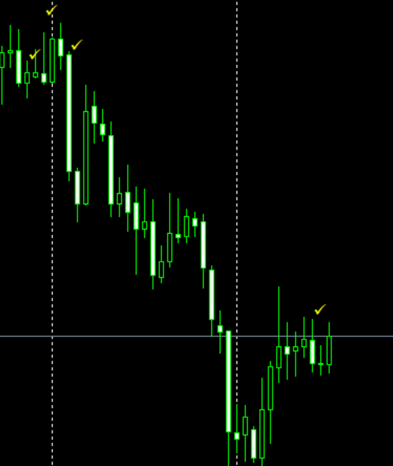

2020 2-5 nzdusd 104趋势出回调，周图有趋势支持，做的不好，心里太急，在x处加重创，亏了有一百

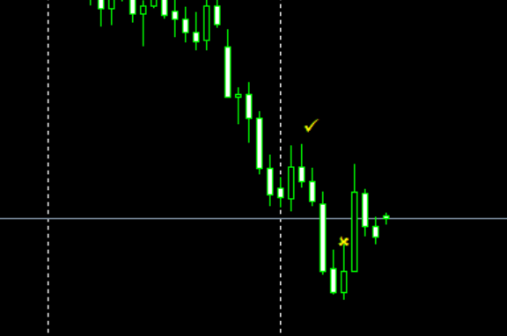

2020-2-13 sgdjpy 趋势回调中继信号，回调几天刚好到前k线的开仓位，这种信息一般都会做。

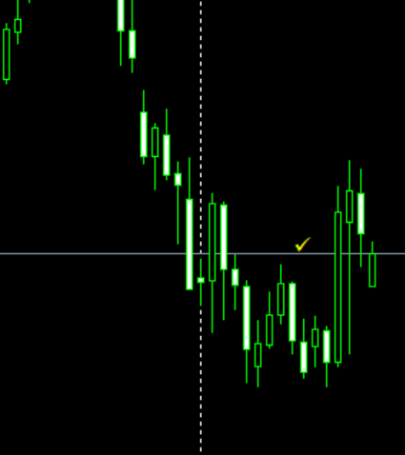

2020-2-12 usdcad 区间顶，-71 亏的有点多，第一次是赌加仓，第二次是开仓下了3次，亏40，对当天回调入场的信号，要小心。不要越亏越下，要服输。

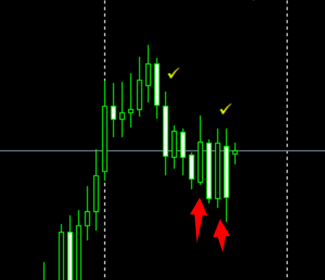

2020-2-7 cadchf -55 趋势回调信号 亏的有点多，还是太急，在趋势没出现前，急着布仓

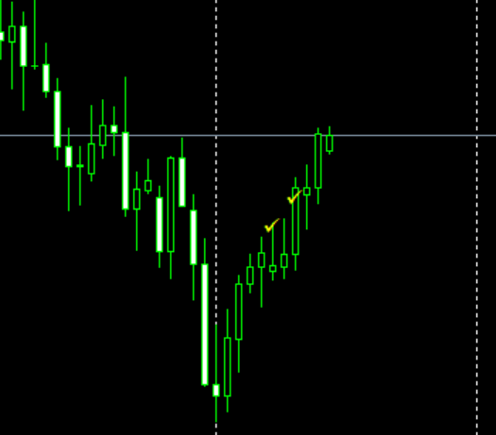

2020 2-18 audchf 49 回调到下跌趋势顶部 差点没得赚，开仓失败2次，之后有点怕，没敢下，不好加仓。有点赚也好

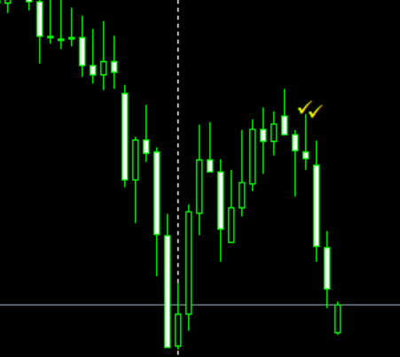

2020 2-18 cadchf 有趋势支持，一直回调后走了阴线。 之前亏的多，开仓不敢下多。走出一定距离后设了平损，刚好扫到又马上跌，第二天又大跌，真的可以把人弄疯。还好没作什么蠢事，但需要思考对于平仓的操作！！

